PHỤ LỤC I
KẾ HOẠCH CHI TIẾT XÂY DỰNG ĐỊNH MỨC KINH TẾ - KỸ THUẬT
(Ban hành kèm theo Thông tư số 05/2024/TT-BTTTT ngày 14 tháng 6 năm 2024 của Bộ trưởng Bộ Thông tin và Truyền thông)
Kế hoạch chi tiết xây dựng định mức kinh tế kỹ thuật bao gồm các nội dung sau:
1. Các sở cứ pháp lý cho việc xây dựng định mức kinh tế - kỹ thuật;
2. Các quy trình sản xuất sản phẩm, dịch vụ công phục vụ cho xây dựng định mức kinh tế - kỹ thuật. Một số ví dụ về quy trình như mô hình tại mục I, II, III dưới đây.
3. Các quy định về tiêu chí, tiêu chuẩn chất lượng chất lượng đầu ra đã được cơ quan có thẩm quyền ban hành (nếu có); tiêu chí, tiêu chuẩn chất lượng đầu ra do cơ quan báo chí đã ban hành.
4. Phạm vi xây dựng định mức (và phạm vi loại trừ - nếu có).
5. Phương pháp xây dựng.
6. Phương thức thực hiện.
7. Nguồn lực thực hiện.
8. Thời hạn hoàn thành
9. Kết quả dự kiến.

I. Mô hình hoạt động báo in, báo điện tử
Quy trình sản xuất báo in, báo điện tử tại cơ quan báo (V)
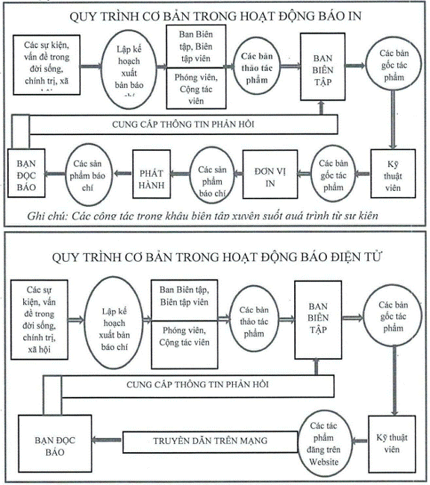
II. Mô hình hoạt động sản xuất chương trình truyền hình
Quy trình hoạt động sản xuất báo hình tại Đài A
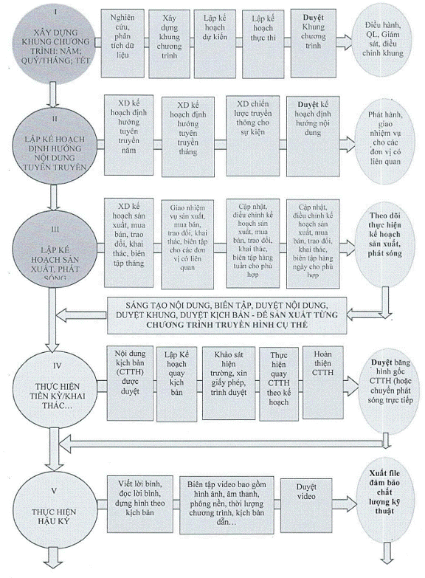
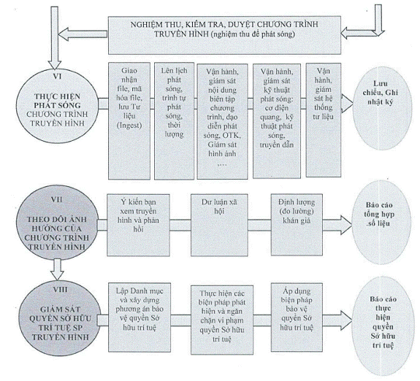
III. Mô tả hoạt động sản xuất chương trình phát thanh
Quy trình hoạt động sản xuất chương trình phát thanh tại Đài (X)
